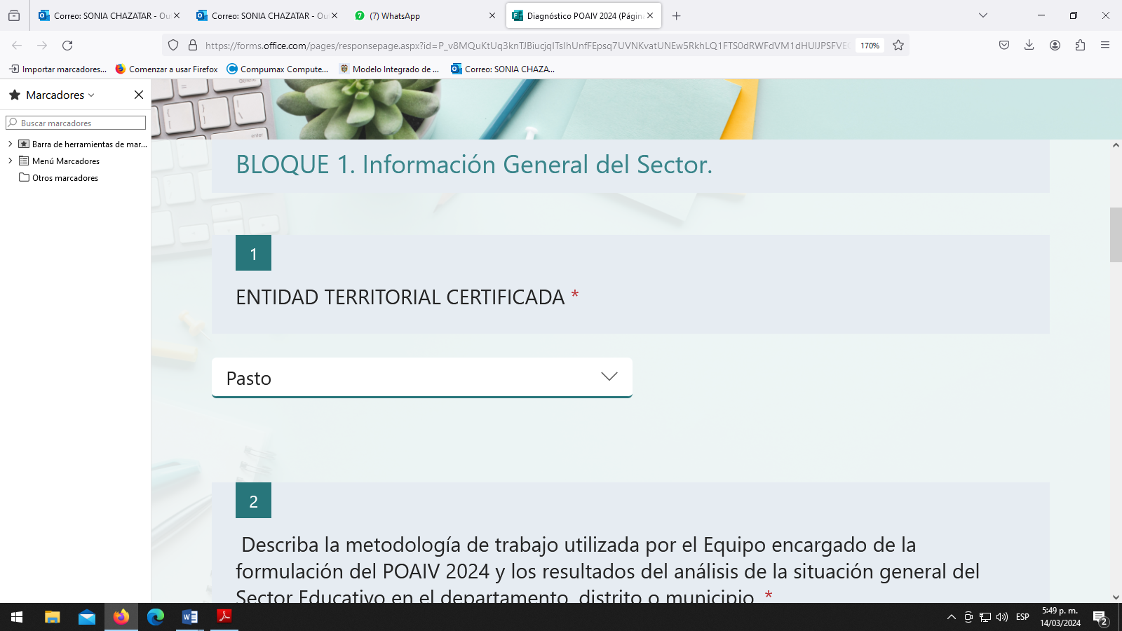

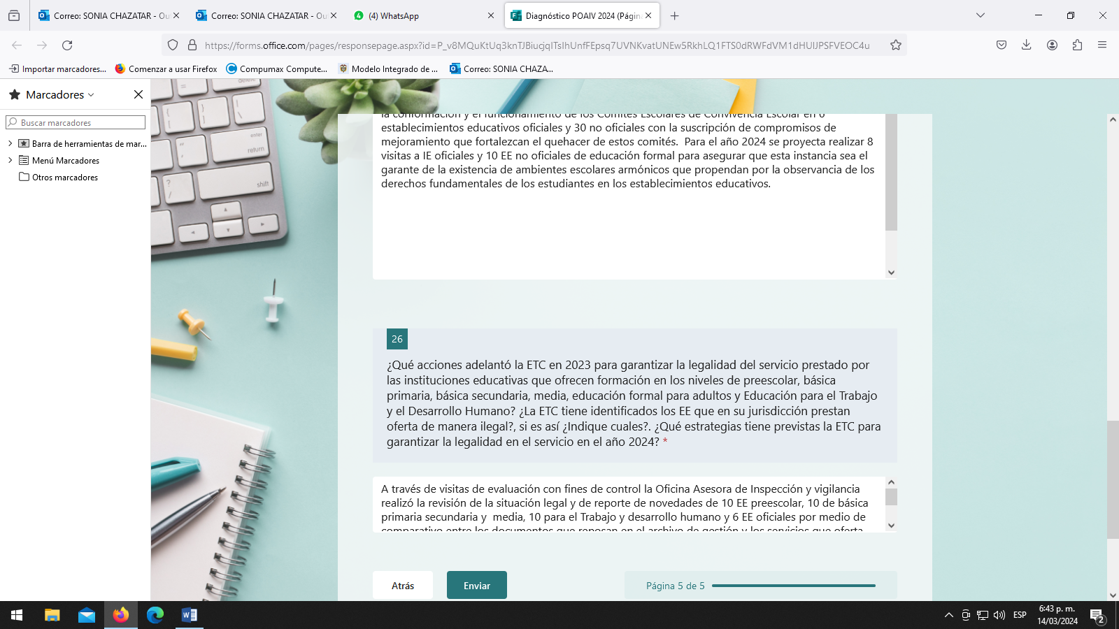

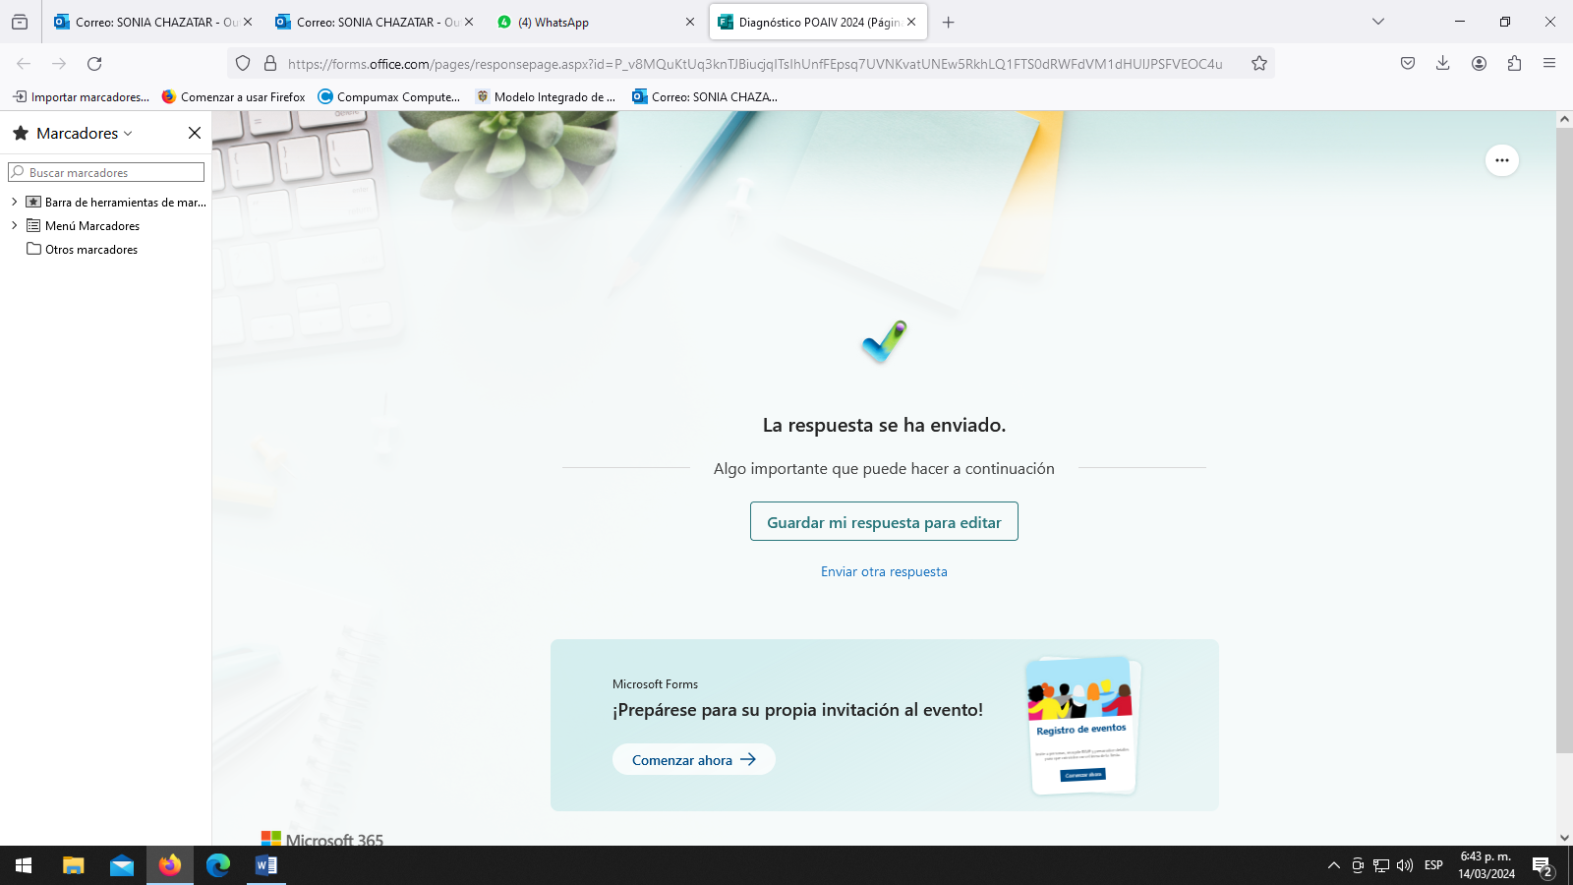

**ENLACE DE FORMULARIO EVALUACIÓN DIAGNOSTICA DEL SECTOR EDUATIVO ETC PASTO:**

<https://forms.office.com/r/BSrxs87zem>